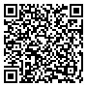

**Выписка**

**из реестра лицензий по состоянию на 13:11 04.09.2024 г.**

(сформирована на интернет-портале Росздравнадзора)

1. Статус лицензии: действует;
2. Регистрационный номер лицензии: Л041-01021-66/00282982;
3. Дата предоставления лицензии: 19.05.2022;
4. Лицензирующий орган: Министерство здравоохранения Свердловской области;
5. Полное и (в случае, если имеется) сокращённое наименование, в том числе фирменноенаименование, и организационно-правовая форма юридического лица, адрес его места нахождения, государственный регистрационный номер записи о создании юридического лица:

Полное наименование – Общество с ограниченной ответственностью "Стоматологический комплекс Келлер Екатеринбург 1";

Сокращённое наименование – ООО "СК Келлер Екатеринбург 1";

ОПФ – Общество с ограниченной ответственностью;

Адрес места нахождения – 623101, Россия, Свердловская область, г. Первоуральск, ул.

Ватутина, стр. 70А;

ОГРН – 1216600057090;

1. Идентификационный номер налогоплательщика: 6684040296;
2. Лицензируемый вид деятельности: Медицинская деятельность (за исключением указаннойдеятельности, осуществляемой медицинскими организациями и другими организациями, входящими в частную систему здравоохранения, на территории инновационного центра «Сколково»);
3. Адреса мест осуществления лицензируемого вида деятельности с указанием выполняемыхработ, оказываемых услуг, составляющих лицензируемый вид деятельности:

623101, Свердловская область, г. Первоуральск, ул. Ватутина, стр. 70А выполняемые работы, оказываемые услуги:

Приказ 866н;

При оказании первичной медико-санитарной помощи организуются и выполняются следующие работы (услуги):

при оказании первичной доврачебной медико-санитарной помощи в амбулаторных условиях по:

рентгенологии; сестринскому делу;

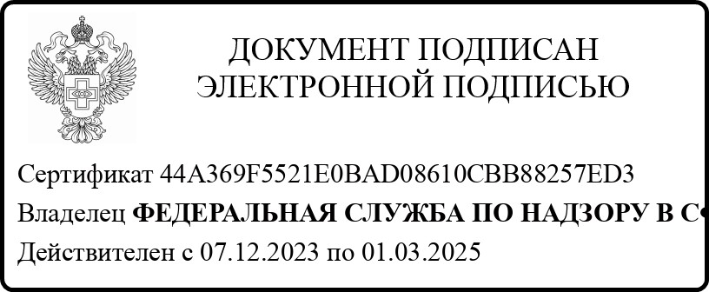 при оказании первичной специализированной медико-санитарной помощи в амбулаторных условиях по: организации здравоохранения и общественному здоровью, эпидемиологии; ортодонтии; стоматологии детской; стоматологии общей практики; стоматологии ортопедической; стоматологии терапевтической; стоматологии хирургической.

1. Номер и дата приказа (распоряжения) лицензирующего органа: № 843-Л от 16.08.2023.
2. Иные установленные нормативными правовыми актами Российской Федерации сведения: приказ/решение (переоформление лицензии) № 843-Л от 16.08.2023; приказ/решение (выдача лицензии) № 441-Л от 19.05.2022.

Выписка носит информационный характер, после ее составления в реестр лицензий могли быть внесены изменения.